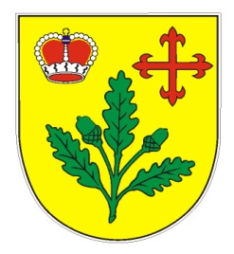

**Obecní úřad Kněždub**

**Kněždub 140, 696 64 , okr. Hodonín**

**e-mail: ou.knezdub@knezdub.cz,**[**www.knezdub.cz**](http://www.knezdub.cz/)

**__________________________________________________________________________________**

Váš dopis ze dne: 25.08.2024

Číslo jednací: OUKNE-496/2024

Vyřizuje: Grabec

Počet listů: 1

Počet příloh: 0

Datum: 28.08.2024

**Žádost č. 2/2024 ze dne 25.08.2024 o poskytnutí informace dle zákona č. 106/1999 o svobodném přístupu k informacím**  
Dne 25.08.2024 Obec Kněždub obdržela Vaši žádost o poskytnutí informací ve smyslu zákona č. 106/1999 Sb., o svobodném přístupu k informacím, ve znění pozdějších předpisů, v níž požadujete následující informaci:

Název, IČO a sídlo firmy, která ve Vaší obci provádí správu a údržbu veřejného osvětlení   
**Odpověď:** Název: František Kraus

IČO: 18182755

Sídlo firmy: Tasov 155

Libor Grabec

starosta obce

Telefon Bankovní spojení IČO 530332731 284 998 8522671/0100